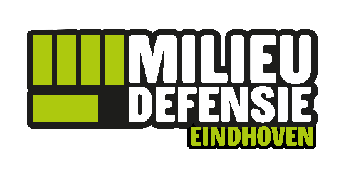

**Milieudefensie regio Eindhoven verzoekt ABZ De Samenwerking om klimaatplan**

Milieudefensie regio Eindhoven heeft, na enkele eerdere aanschrijvingen, nu de onderneming ABZ De Samenwerking verzocht een klimaatplan te maken waarin in 2030 45% minder broeikasgas wordt uitgestoten, opgeteld over scope 1, scope 2 en scope 3. ABZ De Samenwerking is een veevoederbedrijf op het Eindhovense industrieterrein De Hurk. Het veroorzaakt g euroverlast in de omgeving.  
ABZ De Samenwerking is mogelijk nog bekend onder de oude naam ABZ Diervoeders.

De aanschrijving is geïnspireerd op de aanschrijving door Milieudefensie landelijk van 29 bedrijven in den lande, maar maakt geen deel uit van deze campagne.

De aanschrijving is uitgegaan naar de vestiging op De Hurk en naar het hoofdkantoor in Nijkerk.

De brief is als bijlage toegevoegd.

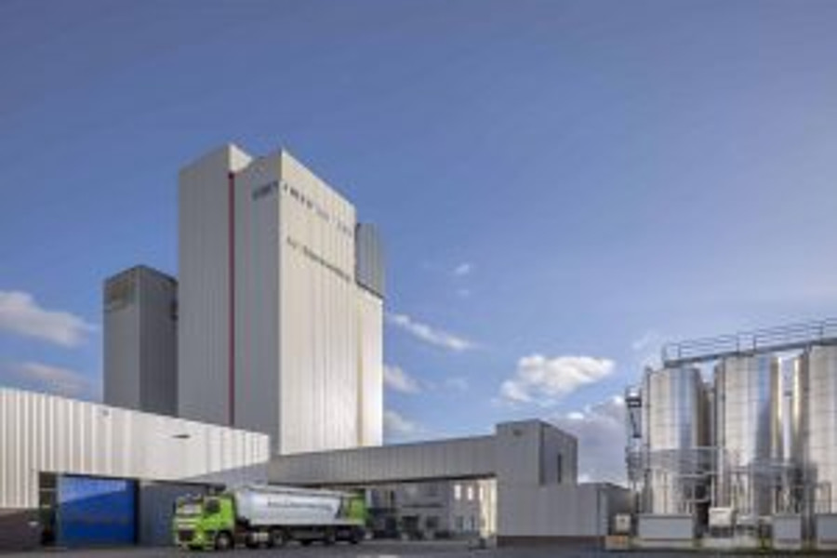  
*Eindhovense vestiging van ABX De Samenwerking*